1. 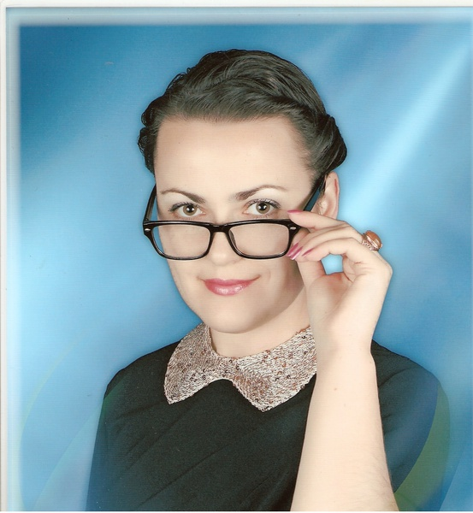В каком году Вы окончили Остринскую СШ? *В 1998 году.*
2. Кто был у Вас первым учителем, а затем классным руководителем? *Первый учитель Поповская Галина Максимовна, классный руководитель Заблоцкая Валентина Александровна и Пыш Юрий Антонович.*
3. Ваши любимые предметы в школе? *Биология и русский язык.*
4. Какие самые яркие воспоминания связаны у Вас со школой? *Интересные уроки*, о*бщение с одноклассниками.*
5. Кем Вы хотели стать после окончания школы, удалось ли реализовать Ваши мечты? *Мечтала быть учителем и стала им.*
6. Чем запомнились Вам студенческие годы? *Запомнились поездки по городам Беларуси в рамках практики на географическом факультете.*
7. Что бы вы хотели пожелать нынешним выпускникам школы? *Достижения целей, трудолюбия.*